جناح درجة الأعمال  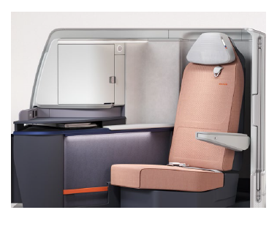 | قريبًا - الربع الرابع 2023  صُنع: شركة سفران  طراز المقعد VUE:  التصميم :جي بي ايه للتصميم  الوصف: جناح مغلق بمقعد مسطح وباب خاص يؤدي لممر الطائرة  المواصفات الفنية:  • العرض عند الجلوس: 20.4 بوصة  • العرض في وضع السرير: 23.8 بوصة  • طول السرير: 75 بوصة  مزايا المقعد :  • نوافذ عاكسة للضوء إلكترونيا  •الشحن اللاسلكي  • شريط طاقة يتميز بمنافذ تيار متردد و USB A و USB C  • تخزين  •الإضاءة المحيطة  •مرآة  •ضوء القراءة  • شاشة 17.3 بوصة مع سماعة رأس بلوتوث  تخطيط المقصورة: 1-1
مقعد درجة الأعمال الذي يتحول لسرير  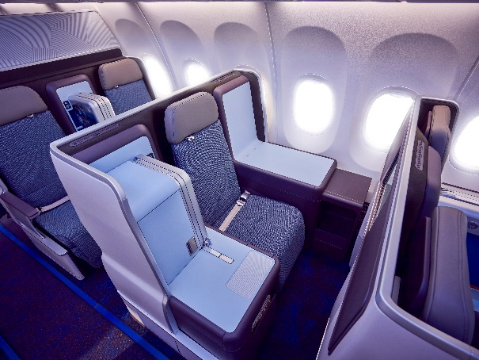 | تم طرحه في الأسطول: 2017  صُنع: شركة طومسون ايرو للمقاعد  طراز المقعد: فانتاج  التصميم : جي بي ايه  الوصف: مقعد يتحول الى سرير بالكامل  المواصفات الفنية:  • العرض عند الجلوس: 19.8 بوصة  • العرض في وضع السرير: 21.3 بوصة  طول السرير: 75 بوصة  مزايا المقعد :  • منافذ التيار المتردد و USB A.  • التخزين  •الإضاءة المحيطة  •ضوء القراءة  • شاشة HD IFE مقاس 15.6 بوصة  تخطيط المقصورة: 2-2 ، 1-1

مقعد درجة الأعمال القابل للانحناء للخلف  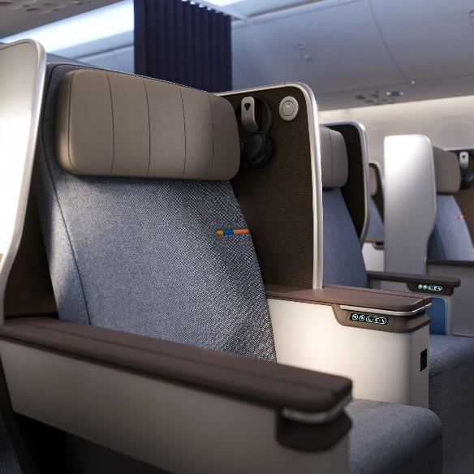 | تم طرحه في الأسطول: 2021  صُنع: شركة هايكو  طراز المقعد: ايكلبس  التصميم : جي بي ايه  الوصف: مقعد لدرجة الاعمال قابل للانحناء للخلف كهربائيا ، مثبت من الخلف ، بزاوية ومتداخلة لدعم سهولة الخروج من المقعد الخارجي  المواصفات الفنية:  • عرض المقعد: 21 بوصة  • مساحة المقعد: 45 بوصة  مزايا المقعد :  • منافذ التيار المتردد و USB A و USB C  •الإضاءة المحيطة  • تخزين ملائم للأجهزة والممتلكات الشخصية  •ضوء القراءة  • شاشة مقاس 15.6 بوصة بدقة 4K UFE  • اقتران سماعة بلوتوث  تخطيط المقصورة: 2-2
مقاعد الدرجة السياحية  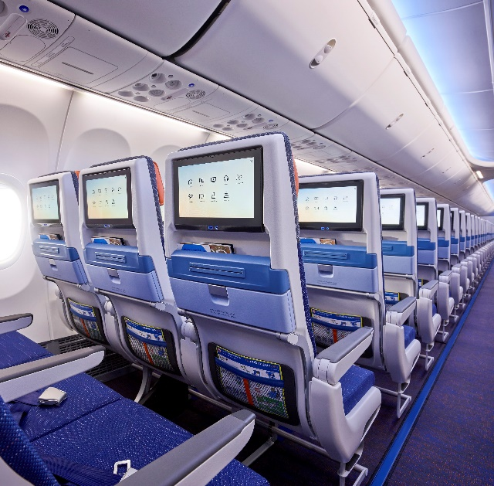 | تم طرحه في الأسطول: 2017  التصنيع : شركة ريكارو  طراز المقعد: CL3710  التصميم : جي بي ايه  الوصف: مصمم هندسيًا للرحلات الطويلة ، يتميز مقعد الدرجة السياحية الخاص بفلاي دبي بقابليته للانحناء بشكل طفيف للخلف ، ومسند رأس جلدي قابل للتعديل بستة اتجاهات  المواصفات الفنية:  • عرض المقعد: 17 بوصة  • مساحة المقعد: 29-30 بوصة  • انحناء المقعد: 3 بوصات  مزايا المقعد :  • منفذ طاقة USB  • التخزين المتعدد للممتلكات الشخصية  • شاشة 13.3 بوصة 4K IFE  • اقتران سماعة بلوتوث  تخطيط المقصورة: 3-3

